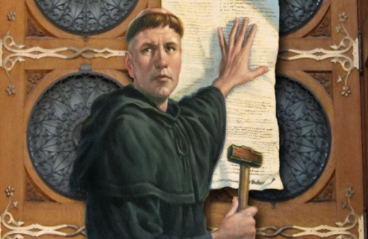
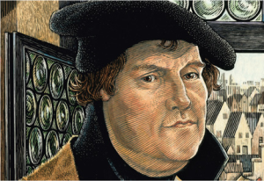

Ce projet n’a pas de titre.
La Réforme c’est : la redécouverte du salut par la foi. Tout est don, la grâce surabonde là où le péché abonde.
Dialogue entre les récitants et les chants issus de la Réforme (canevas)
- Martin : ses études, son combat ses luttes intérieures ses recherches… des certitudes
- Martin : la redécouverte du salut par la foi seule
- Ses 95 thèses : sa franchise, sa loyauté, les risques qu’il prend ! La confiance en la foi en un Dieu Sauveur.
- La reconnaissance et l’autorité de la bible, la justification par la foi.
- Critique de la hiérarchie ecclésiastique
- Son mariage avec Katharina
- Naissance du culte luthérien
- Les dissensions entre Luther et Zwingli
- La traduction de la Bible en langue vulgaire, un don précieux de Dieu pour l’homme de tous les temps
- L’extension de la Réforme, notre héritage
- Une réforme aujourd’hui une nécessité ou une utopie ?
- Conclusion…
Plusieurs tableaux composent ce canevas. Les textes sont à chercher ou à créer. Ce sont les textes qui nous aideront à définir les Psaumes, les chants tirés du répertoire Luthérien-Réformé.
3-4 Récitants
- Premier récitant : Il plante le décor, nous rappelle les faits historiques, lance le débat, l’action, les pensées.
- Martin : nous parle de ses luttes de ses espoirs de ses désillusions mais nous dit avant tout sa confiance en ce
Dieu miséricordieux et Sauveur. Sa force puisée auprès de ses amis, de son épouse, le courage trouvé face aux affrontements civils et religieux qu’il doit affronter seul. Mais aussi l’appui qu’il obtiendra de la part des princes etc… Son travail harassant de la traduction de la bible
- Son épouse : quel rôle a-t-elle joué dans son soutien à Martin, la place de ses enfants dans la vie de famille.
- Un ami : un frère en la foi un confident, une présence bien nécessaire dans l’épreuve, ses choix etc…
Les chœurs entre 50 et 60 chanteurs (tous les âges).
- Chœur à voix égales : 2 fois par genre, chœur d’enfants, chœur voix de dames, chœur voix d’hommes.
- Chœur mixte
Les chants seront interprétés par cœur, ceci demande de la présence aux répétitions, selon les groupes, les genres. (Travail de mémorisation des textes)
Les chanteurs seront appelés à un jeu de scène : = déplacement, changement de perspective, de niveaux.
Il sera nécessaire de trouver des habits se rapprochant le plus possible aux années 1500-1550.
- Les chanteurs seront à trouver par annonce dans les bulletins paroissiaux et la VP.
- Il sera nécessaire de faire un canevas assez précis des lieux et dates des répétitions. Haut/bas du canton etc.

La partie visuelle : une équipe devra voir le jour afin qu’elle puisse trouver une source pour l’approvisionnement de diapositives durant le spectacle. Les dias devront être de bonne qualité, correspondre aux thèmes choisis et s’intégrer parfaitement dans le spectacle. Le choix porté ne doit pas forcément être d’époque mais il doit impéra-
tivement intégrer et soutenir le sujet.

Remarques : ce premier jet n’est que partiel et ne reflète pas ce que sera la réalisation de ce projet. Ce projet veut avant tout être un projet rassembleur pour la Paroisse la CdF et ses environs mais aussi un moyen culturel afin de nous permette de mieux comprendre et intégrer nos origines religieuses issues de la Réforme.

Ce spectacle est créé avec l’accord de la Paroisse la CdF
La Paroisse la CdF accorde son soutien et met à disposition des responsables du projet les infrastructures dont elle dispose et elle motive l’ensemble de la paroisse à s’engager dans ce projet.

Ce spectacle doit par son ampleur s’exporter en d’autres lieux, communes dans le canton.

Echéancier
24.12.2016 : Validation du projet par la Paroisse la Chaux-de-Fonds
1.30.2016 : Validation du projet par l’EREN (Christian Miaz)
1.30.2016 : Le concepteur des textes est connu (théologien))
1.03.2016 : Les récitants sont connus (Le Récitant, Martin, Katharina)
1.03.2016 : Première prospection pour les choristes (tout le canton)
1.06.2016 : Le thème central et les textes sont mis à la disposition des récitants.
1-06.2016 : La totalité des chants est répertoriée
1.09.2016 : Début des répétitions avec le chœur
1.03.2017 : Déplacements des choristes dans le spectacle
1.05.2017 : Fin de l’échéance pour la vente du spectacle
1.06.2017 : Remise au choriste des dates et lieux des répétitions et spectacles à venir
10.01.2018 : Culte de bénédiction, remerciements et autres…

Le concepteur du projet et directeur des chœurs :
Paul-André Leibundgut
Rue de la Place d’Armes 3
2300 La Chaux-de-Fonds

Fait à La Chaux-de-Fonds, le 22 0ctobre 2015.
A l’attention de Madame la Pasteure Esther Berger pour le Colloque de la Paroisse La Chaux-de-Fonds.

